
МИНОБРНАУКИ РОССИИ
Федеральное государственное бюджетное образовательное учреждение
высшего образования
«МИРЭА − Российский технологический университет»
РТУ МИРЭА
Институт информационных технологий (ИИТ)
Кафедра практической и прикладной информатики (ППИ)

ОТЧЕТ ПО ПРАКТИЧЕСКОЙ РАБОТЕ № 4
по дисциплине «Виртуализация вычислительной инфраструктуры»

Студент группы ИНБО-01-17 | ИВБО-20-23. Деревянных.В.С | (подпись)
Старший преподаватель | Воронцов Юрий Алексеевич | (подпись)

Москва 2025 г.

ПРАКТИЧЕСКАя РАБОТа

Задание
- Работа с сетями Docker
- Создать 2 контейнера в интерактивном режиме в сети по умолчанию и проверить доступность контейнеров командой ping (доступна в пакете inetutils-ping) по IP-адресам и по именам хостов (выделенный контейнеру IP-адрес можно узнать командой docker inspect container_name в разделе Networks). Контейнеры должны именоваться фамилией студента.
- Создать пользовательскую сеть типа bridge с названием surname-net, где surname – фамилия студента. Повторно создать 2 именованных контейнера, подключенных к пользовательской сети, и проверить наличие подключения между ними по IP-адресам и доменным именам.
- Реализовать схему подключения контейнеров, представленную на рис. 4.2.
При подключении к хостовой машине по порту 80 запрос должен передаваться в контейнер Nginx. Nginx должен пересылать запросы с 80 порта на 8000 порт контейнера с приложением Python. При этом приложение НЕ должно быть доступно на порту 8000 хостовой машины. Следует также обратить внимание на содержимое файла README.md. Для большинства проектов данный файл содержит команды развертывания проектов различными способами.
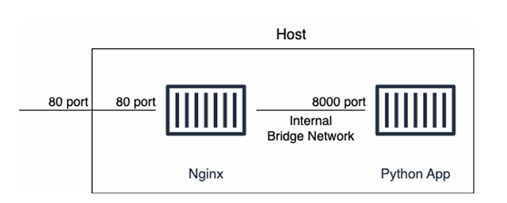
Рисунок 1.1. Схема подключения контейнеров
Приложение Python можно найти по ссылке: https://gitverse.ru/DarkFallenHunter/python-app-pr6 или в элементе «Задание» с файлом данного задания в СДО в виде zip-архива. Оно должно отдавать страницу с ФИО и группой студента. Информацию о работе с Nginx можно найти в приложении А.
- Работа с Docker Compose
- Создать compose.yml для проекта, доступного по ссылке: https://gitverse.ru/DarkFallenHunter/compose-pr7 или в элементе «Задание» с файлом данного задания в СДО в виде zip-архива. Опираясь на файлы README.md в компонентах проекта, создать Compose-файл с двумя сетями: frontend, backend Данные из БД должны быть вынесены в отдельный volume. Данные БД в контейнере находятся по пути: /var/lib/postgresql/data
- Переписать backend-приложение под использование multi-stage сборки.
- Запустить приложение с применением docker-compose.
- Изучить размеры образов приложений.

Работа с сетями Docker
Запустим 2 контейнера из образа последнего Debian.
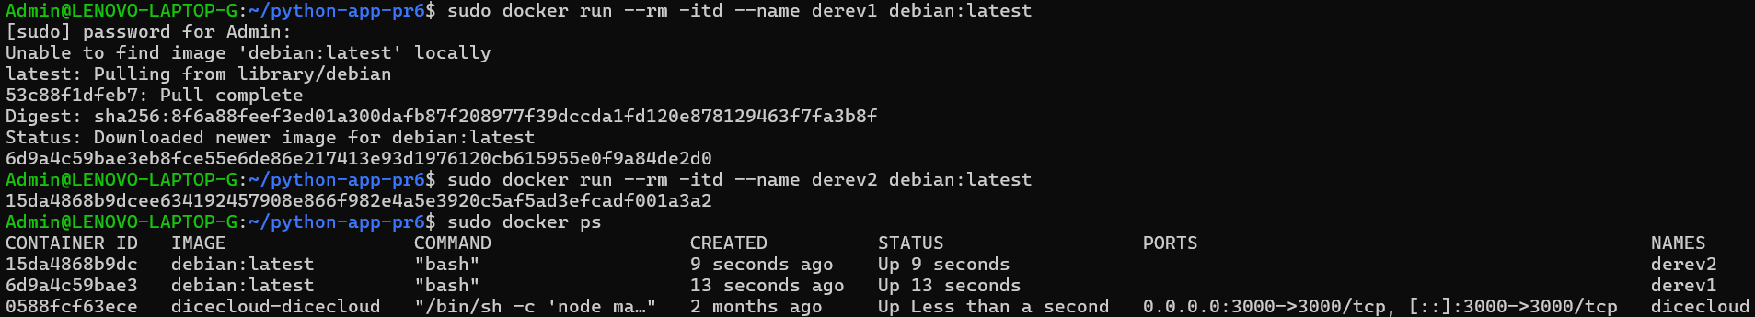
Рисунок 1.2.1 – Запуск двух контейнеров в сети bridge по умолчанию
Посмотрим какие ip были присвоены контейнерам, подключенными в bridge по умолчанию.
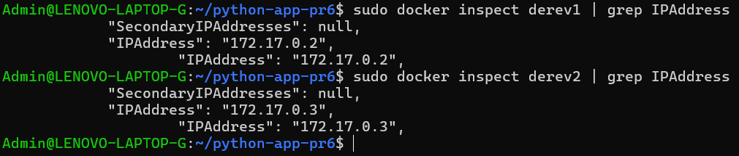
Рисунок 1.2.2 – Просмотр IP-адресов контейнеров в сети bridge
Зайдем в bash контейнера derev1 и пропингуем контейнер derev2 по ip и по имени хоста.
Рисунок 1.2.3 – Запуск контейнера derev1
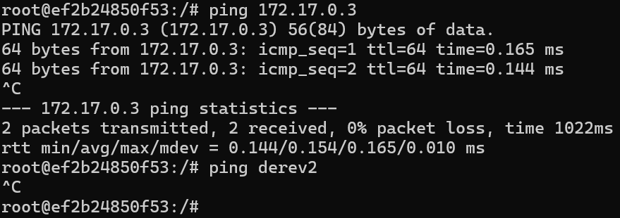
Рисунок 1.2.4 – Проверка связности: ping по имени хоста между контейнерами, ping по IP между контейнерами (derev1 → derev2)
Зайдем в bash контейнера derev2 и пропингуем контейнер derev1 по ip и по имени хоста.
Рисунок 1.2.5 – Запуск контейнера derev2
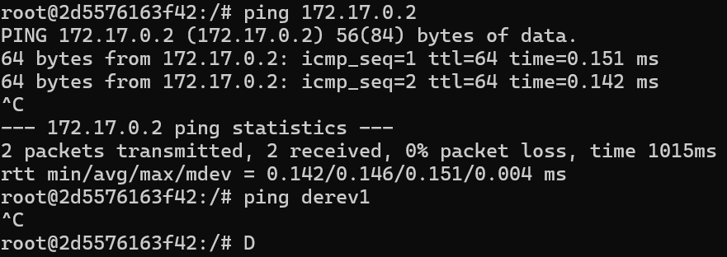
Рисунок 1.2.6 – Проверка связности: ping по имени хоста между контейнерами, ping по IP между контейнерами (derev2 → derev1)
Сетевая связность присутствует, но стандартный bridge изолирует имена хостов.
Создадим сеть и создадим контейнеры, которые будут подключены в эту сеть. Посмотрим назначенные ip для этих контейнеров.
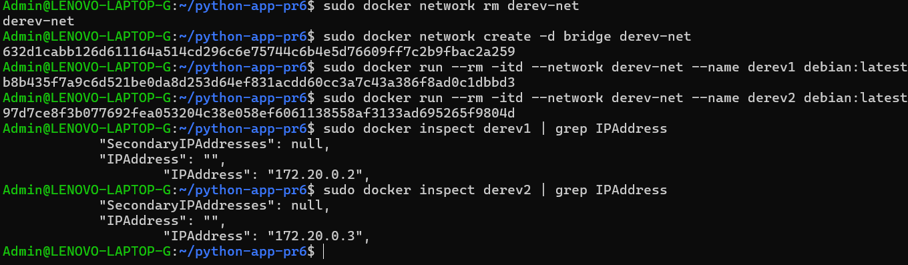
Рисунок 1.2.7 – Создание пользовательской сети и просмотр IP контейнеров в ней
Зайдем в bash контейнера derev1 и пропингуем контейнер derev2 по ip и по имени хоста.
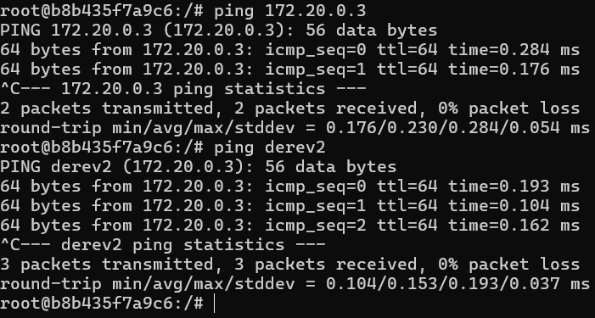
Рисунок 1.2.8 – Проверка связности в пользовательской сети: ping по IP и имени хоста
Зайдем в bash контейнера derev1 и пропингуем контейнер derev2 по ip и по имени хоста.
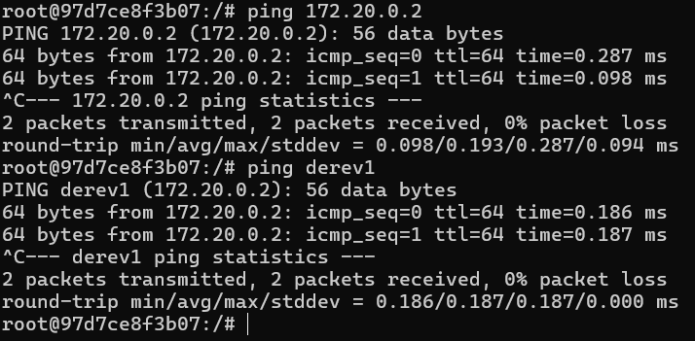
Рисунок 1.2.9 – Проверка связности в пользовательской сети: ping по IP и имени хоста
Сетевая связность присутствует, кастомный bridge не изолирует имена хостов.
Создадим сеть для коммуникации nginx и python-app.
Рисунок 1.2.10 – Создание сети для взаимодействия Nginx и Python-приложения
Создадим nginx.conf в котором пропишем конфигурацию, которая перенаправляет запросы поступающие в nginx на порт 80 в контейнер на порт 8000.
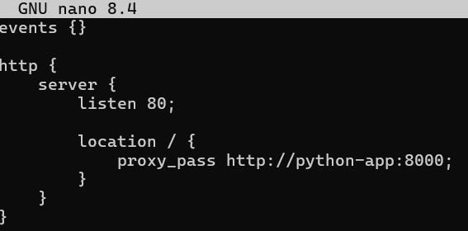
Рисунок 1.2.11 – Конфигурационный файл nginx.conf для прокси-перенаправления запросов
Создадим контейнер python-app в новой сети и с данными для отображения.
Рисунок 1.2.12 – Создание контейнера python-app в пользовательской сети
Создадим контейнер nginx в новой сети, в который прокинем nginx.conf и откроем контейнер для доступа во внешнюю сеть по порту 80.
Рисунок 1.2.13 – Создание контейнера Nginx с пробросом порта 80
Проверим работоспособность реализацию схемы подключения контейнеров.
Рисунок 1.2.14 – Проверка работы схемы взаимодействия контейнеров через curl
Проверим работоспособность реализацию схемы подключения контейнеров в браузере.
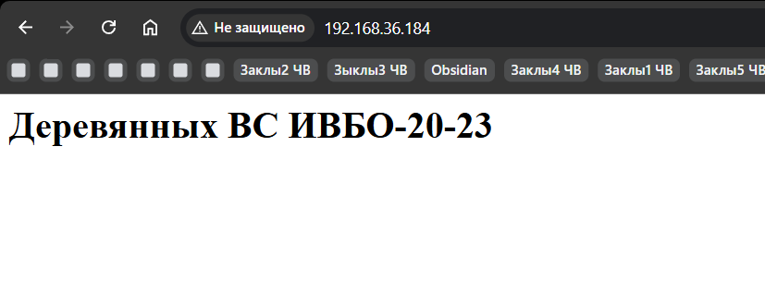
Рисунок 1.2.15 – Проверка работы схемы в браузере

Работа с Docker Compose
Перепишем Dockerfile backend-приложения под использование multi-stage сборки.
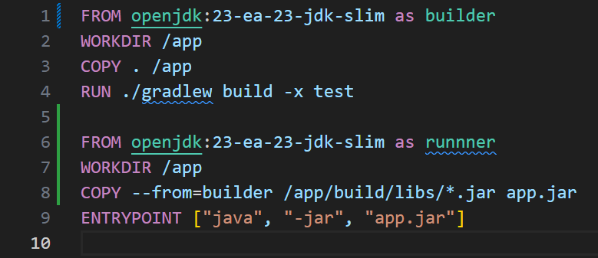
Рисунок 1.3.1 – Multi-stage Dockerfile для backend-приложения
Напишем docker-compose файл для автоматического развертывания контейнеров.
В данном docker-compose файле описывается запуск и взаимодействие трёх контейнеров: frontend, backend и db. Сервис frontend собирается из локальной директории ./web-app-pr7, получает переменную окружения API_URL=http://spring-back-pr7 для обращения к backend и зависит от его запуска. Контейнер подключён к пользовательской сети frontend и имеет проброс порта 80, что позволяет обращаться к нему из вне. Сервис backend собирается из директории ./spring-back-pr7 и получает имя контейнера spring-back-pr7. В его переменные окружения передаются параметры подключения к базе данных: URL JDBC, имя пользователя и пароль. Backend зависит от сервиса db и подключён сразу к двум сетям — frontend для связи с веб-приложением и backend для взаимодействия с базой данных. В URL подключения используется hostname postgres, совпадающий с именем контейнера базы данных, что позволяет Docker автоматически резолвить адрес в нужный IP контейнера db. Сервис db разворачивается из официального образа postgres:16, получает имя postgres, и через переменные окружения задаются имя базы данных, пользователь и пароль. Порт 5432 пробрасывается наружу, позволяя подключаться к базе данных из внешних инструментов, однако сам контейнер подключён только к сети backend, что изолирует его от frontend. В конце файла создаются две пользовательские сети — frontend и backend. Первая используется для взаимодействия между браузером и frontend, вторая — для безопасного соединения backend с базой данных. Такая конфигурация позволяет организовать правильный порядок запуска сервисов, обеспечивает сетевую изоляцию, использует имена контейнеров вместо IP-адресов и разделяет потоки данных между уровнями приложения.
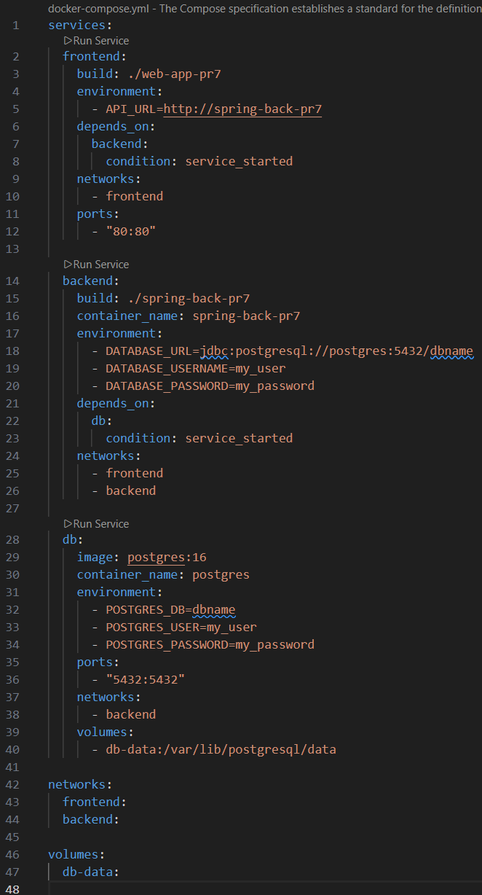
Рисунок 1.3.2 – Файл docker-compose.yml с описанием сервисов frontend, backend и db
Запустим контейнеры.
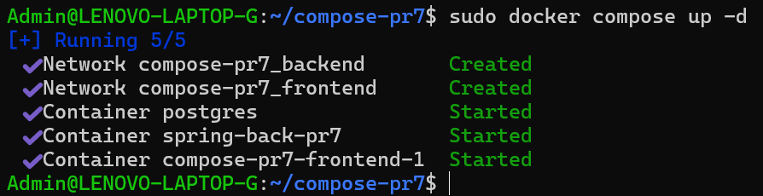
Рисунок 1.3.3 – Запуск контейнеров с помощью docker-compose
Проверим работоспособность проекта, обратимся к wsl через браузер.
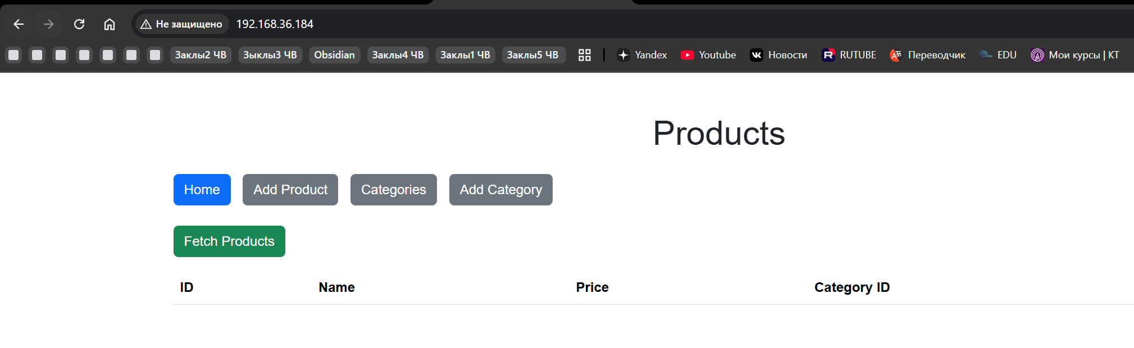
Рисунок 1.3.4 – Проверка работоспособности проекта в браузере

